Pressemeddelelse, 14. maj 2018

 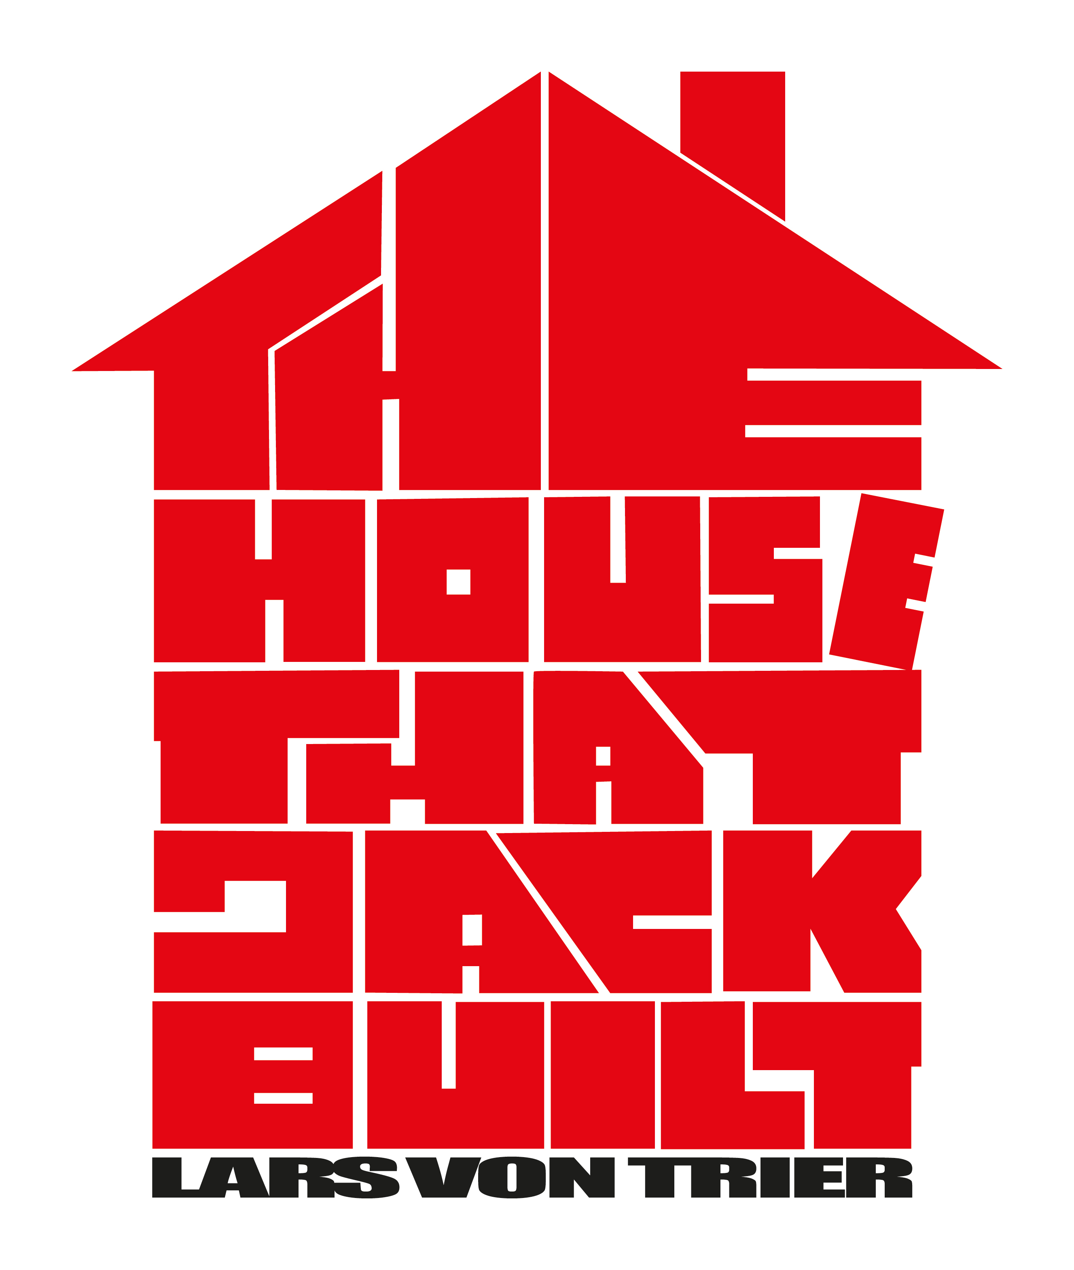 

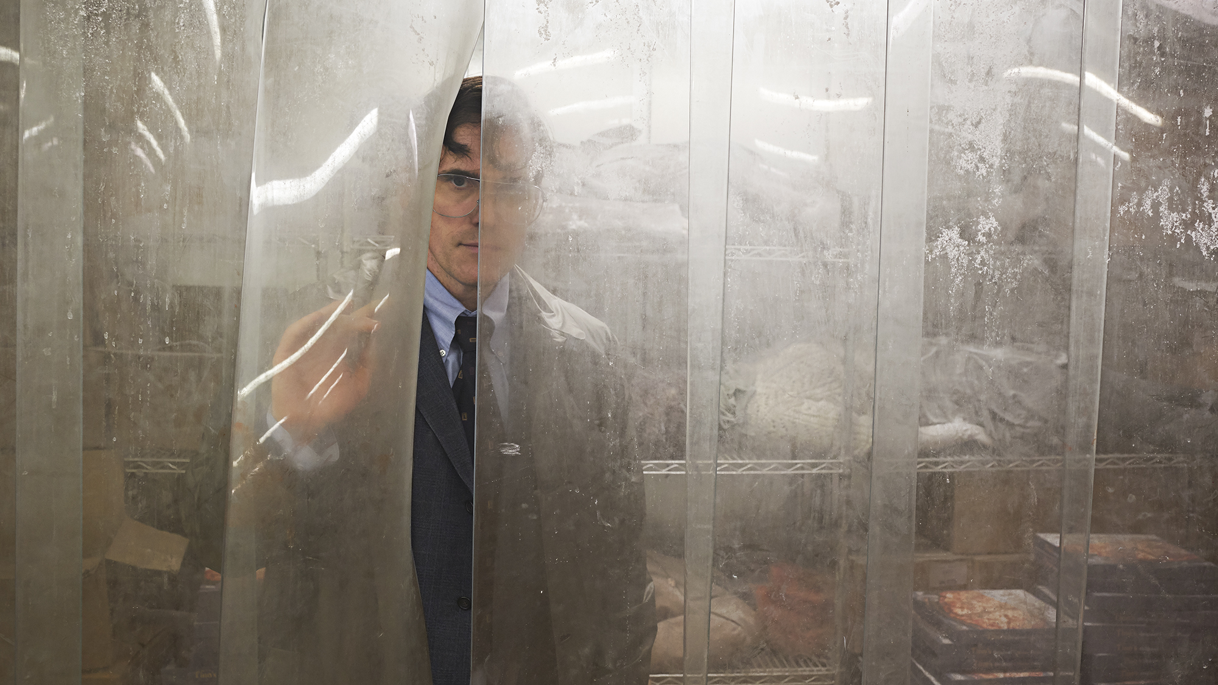

**Foto: Zentropa/Christian Geisnæs**

**Verdenspremiere på THE HOUSE THAT JACK**

**i aften – trailer offentliggjort i dag!**

I aften er der omsider verdenspremiere på Lars von Triers med spænding ventede THE HOUSE THAT JACK BUILT på filmfestivalen i Cannes. Kl. ca 22.15 vil Lars von Trier, Matt Dillon, Sofie Gråbøl og holdet bag filmen træde ind på festivalpalæets røde løber foran hundredevis af fotografer. Og kl. 22.30 går filmen i gang. I anledning af verdenspremieren kan Zentropa i dag løfte sløret for filmens trailer.

Indtil i dag er de eneste levende billeder, der har været frigivet fra filmen, været en ultrakort 20 sekunders teasertrailer. Men nu får publikum endelig lov til at få en første reel smagsprøve på , hvad Triers nyeste epos gemmer på.

***Se og download traileren:***

***Se teaser:*** [***https://vimeo.com/269485725***](https://vimeo.com/269485725)

***Download trailer:***

<https://zentransfer.filmbyen.dk/d/49e43d7623f7490aaef9/>

**SYNOPSIS**

THE HOUSE THAT JACK BUILT følger den højt intelligente Jack over en periode på 12 år og introducerer de mord, som er definerende for Jacks udvikling som seriemorder. Vi oplever historien gennem Jack, mens han postulerer, at hvert et mord, han begår, er et kunstværk i sig selv. Selvom politiet langsomt nærmer sig Jack, løber han større og større risici i jagten på at skabe det ultimative kunstværk.

På rollelisten ses Matt Dillon i den altoverskyggende hovedrolle som Jack. I den centrale rolle som Verge ses den tyske verdensstjerne Bruno Ganz, og som nogle af de (uheldige) kvinder, som Jack møder på sin vej, ses bl.a. Uma Thurman, Sofie Gråbøl, Riley Keough og Siobhan Fallon Hogan.

THE HOUSE THAT JACK BUILT distribueres i Danmark af Nordisk Film Distribution og får dansk biografpremiere i efteråret 2018. Filmens internationale salg varetages af TrustNordisk.

**PRESSEINFORMATION**

Presseinformation om filmen:

Have Kommunikation

Michael Feder: +45 2243 4942 // michael@have.dk

Pressekontakt til Lars von Trier:

Hammer PR & Kommunikation

Christel Hammer: +45 2046 6617 // ch@hammerpr.dk

**CAST**

**Matt Dillon - JACK**

Siden sit gennembrud i THE OUTSIDERS har Dillon vist sig at være en af ​​de mest mangfoldige skuespillere i sin generation, blandt andet med en løssluppen præstation som privatdetektiv i THERE’S SOMETHING ABOUT MARY (1998). Han vandt en IFP Spirit Award, først for sin kantede præstation som narkoman i Gus Van Sants DRUGSTORE COWBOY (1989) og sidenhen for sit fængslende portræt af en racistisk betjent i den kritikerroste CRASH (2004). Sidstnævnte indbragte ham desuden nomineringer til en række prestigefyldte priser, herunder både en Golden Globe og en Oscar. Senest har han spillet hovedrollen i den amerikanske tv-serie WAYWARD PINES (2015).

**Bruno Ganz - VERGE**

Bruno Ganz har haft en fremtrædende karriere i især tysksprogede film- og tv-produktioner og fik sit store gennembrud i SOMMERGÄSTE (1976). Han har arbejdet med en lang række internationalt anerkendte instruktører som Werner Herzog, Wim Wenders og Francis Ford Coppola og er kendt fra bl.a. WINGS OF DESIRE (1987) og PANE E TULIPANI (2000). Bruno blev for alvor kendt for sit anmelderroste portræt af Adolf Hitler i DER UNTERGANG (2004), og i 2010 modtog han en Lifetime Achievement Award ved European Film Awards.

**Uma Thurman - LADY 1**

Den prisvindende skuespillerinde Uma Thurman har bevist, at hun er en af filmbranchens mest alsidige kunstnere ved at udlåne sit talent til en bred vifte af anerkendte film og tv-serier. Uma Thurman blev verdenskendt efter sin rolle som Mia Wallace, den sexede gangsterfrue i Quentin Tarantinos PULP FICTION (1994). Den rolle gav Thurman en Oscar-nominering, og i 2003 teamede hun igen op med Tarantino i den internationale filmserie KILL BILL VOL. 1 (2003) og KILL BILL VOL. 2 (2004). Yderligere filmroller tæller bl.a. FARLIGE FORBINDELSER (1988), BEAUTIFUL GIRLS (1996), BATMAN & ROBIN (1997), LES MISÉRABLES (1998), SWEET AND LOWDOWN (1999), TAPE (2001), HYSTERICAL BLINDNESS (2002), for hvilken hun modtog en Golden Globe®, BE COOL (2005) og THE PRODUCERS (2005). I 2012 blev Thurman for første gang nomineret til en Emmy for sin præstation i NBC’s succes-serie SMASH.

**Siobhan Fallon Hogan - LADY 2**

THE HOUSE THAT JACK BUILT markerer tredje gang, Siobhan Fallon Hogan spiller overfor Matt Dillon. Fallon Hogan spillede Dillons sekretær i Fox’s M Night Shyamalan-tv-serie WAYWARD PINES (2016), og til påske kan hun opleves som Mitzi i Zach Braffs GOING IN STYLE, hvor Dillon også medvirker. Fallon Hogan har også optrådt i mindeværdige roller i adskillige filmhit over de seneste 25 år. Nogle af hendes filmroller tæller FORREST GUMP (1994), MEN IN BLACK (1997), FORHANDLEREN (1998), BABY MAMA (2008), NEW IN TOWN (2009), HVAD MED KEVIN? (2011), CHARLOTTES TRYLLESPIND (2006), THE BOUNTY HUNTER (2010) og HOLES (2003). Hendes udenlandske arbejde inkluderer DANCER IN THE DARK (2000) med Björk, DOGVILLE (2003) med Nicole Kidman og Lauren Bacall, samt FUNNY GAMES (2007) af Michael Haneke med Naomi Watts. Nogle af hendes tv-optrædener tæller SATURDAY NIGHT LIVE (1991-92), SEINFELD (1991-94) og 30 ROCK (2007).

**Sofie Gråbøl - LADY 3**

Den nylige Robert-vinder Sofie Gråbøl, som for nogle uger siden vandt for sin præstation i Zentropas drama DER KOMMER EN DAG (2016), har de senere år haft enorm succes internationalt med sin rolle som Sarah Lund i DRs FORBRYDELSEN (2007), der er blevet en verdensomspændende succes. Hun har stået på scenen hos National Theatre i London og har senest haft en af hovedrollerne i to sæsoner af den britiske tv-serie FORTITUDE (2015).

**Riley Keough - SIMPLE**

Det unge amerikanske stortalent Riley Keough har allerede fuld fart på skuespillerkarrieren i USA. Hun har bl.a. spillet overfor Kristen Stewart i THE RUNAWAYS (2010), haft en stor rolle i THE GOOD DOCTOR (2011) overfor Orlando Bloom, spillet sammen med Channing Tatum og Matthew McConaughey i MAGIC MIKE (2012), medvirket i Nick Cassavetes’ YELLOW (2012)med Sienna Miller og Melanie Griffith, og senest har hun haft markante roller i bl.a. Andrea Arnolds AMERICAN HONEY (2016), George Millers seksdobbelt Oscar-belønnede actiondrama MAD MAX: FURY ROAD (2015) og hovedrollen i Steven Soderberghs tv-serie THE GIRLFRIEND EXPERIENCE (2016) på Starz – en præstation hun fik en Golden Globe-nominering for. I det kommende år spiller hun bl.a. overfor Robert Redford og Mara Rooney i filmen THE DISCOVERY og sammen med Adam Driver i Steven Soderberghs LOGAN LUCKY.

**CREW**

Manuskript og instruktør: Lars von Trier

Baseret på en idé af: Jenle Hallund og Lars von Trier

Producer: Louise Vesth

Co-producers Madeleine Ekman, Lizette Jonjic,

Bettina Brokemper, Marianne Slot, Tine Pfeiffer, Jonas Bagger

Director of photography: Manuel Alberto Claro, DFF

Visual effects supervisor: Peter Hjorth

Production designer: Simone Grau Roney

Lead editor: Molly Malene Stensgaard

Sound designer: Kristian Selin Eidnes Andersen

Story developer: Jenle Hallund

Additional directing: Anders Refn

Costume designer: Manon Rasmussen

Make-up and hair designer: Dennis Knudsen

Post producers: Cecilie Rui

Line producers: Maj-Britt Paulmann Dalsgaard

Executive producers: Peter Aalbæk Jensen, Charlotte Pedersen, Tomas Eskilsson, Thomas Gammeltoft, Leonid Ogarev

**FINANSIERING**

THE HOUSE THAT JACK BUILT produceres af Louise Vesth for Zentropa Group i co-produktion med Film i Väst, Copenhagen Film Fund, Slot Machine, med støtte fra Det Danske Filminstitut / konsulent Mikkel Munch-Fals, Det Svenske Filminstitut / konsulent Suzanne Glansborg, Nordisk Film & TV Fond, Centre National du Cinema et de l’image animée, Film- und Medienstiftung NRW, Eurimages, Creative Europe Programme – media of the European Union og i samarbejde med DR, SVT. Internationalt salg ved TrustNordisk og nordisk distribution ved Nordisk Film.